Харківський національний технічний університет сільського господарства імені Петра Василенка
Кафедра «Технотроніки і теоретичної електротехніки»
Дисципліна «Теоретичні основи електротехніки»

ЗАВДАННЯ
для виконання розрахунково-графічної роботи № 1
на тему: «Лінійні електричні кола однофазного
синусоїдного струму»

Для електричної схеми (рис. 1) за вихідними даними кола (табл. 1), які відповідають номеру варіанта, виконати наступне:
- Визначити струми у колі;
- Побудувати векторну діаграму;
- Визначити значення ємності С₆, при якій у вітках з опорами R₅ і R₆ буде резонанс струмів, у випадку відсутності будь якої з віток з опорами R₅ і R₆ визначити значення ємності С₂, при якій у вітках з опорами R₂ і R₃ буде резонанс струмів.
Частота однофазного синусоїдного струму f = 50 Гц

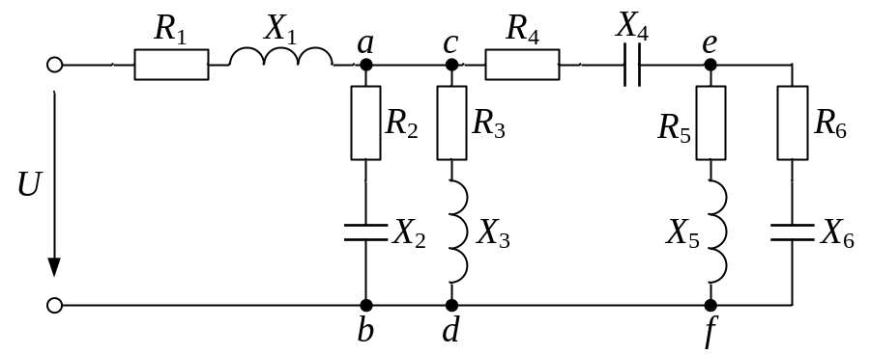
Рисунок 1
Таблиця 1
Вихідні дані кола
Номер варіанта | U | X₁ | R₁ | X₂ | R₂ | X₃ | R₃ | X₄ | R₄ | X₅ | R₅ | X₆ | R₆
Номер варіанта | B | Ом
1 | 127 | 3 | 8 | 0 | 20 | 19 | 3 | 8 | 3 | 14 | 13 | 2 | 8
2 | 220 | 4 | 9 | 3 | 6 | 0 | 7 | 2 | 7 | 10 | 10 | 5 | 8
3 | 220 | 4 | 10 | 2 | 5 | 20 | 3 | 8 | 3 | 2 | 3 | 4 | 4
4 | 220 | 4 | 11 | 1 | 4 | 18 | 2 | 6 | 2 | 6 | 10 | 12 | 21
5 | 220 | 4 | 12 | 14 | 20 | 16 | 10 | 4 | 10 | 10 | 8 | 12 | 18
6 | 220 | 4 | 13 | 4 | 15 | 14 | 8 | 21 | 8 | 16 | 12 | 9 | 19
7 | 230 | 0 | 25 | 16 | 14 | 9 | 6 | 4 | 6 | 2 | 10 | 12 | 12
8 | 230 | 20 | 8 | 8 | 15 | 2 | 6 | 5 | 6 | 3 | 2 | 10 | 7
9 | 230 | 9 | 8 | 4 | 10 | 3 | 6 | 3 | 6 | 15 | 10 | 14 | 4
10 | 230 | 10 | 7 | 0 | 12 | 8 | 6 | 12 | 6 | 10 | 7 | 10 | 5
11 | 230 | 25 | 4 | 16 | 8 | 0 | 12 | 20 | 12 | 18 | 13 | 11 | 3
12 | 120 | 30 | 20 | 15 | 10 | 18 | 4 | 8 | 4 | 13 | 6 | 12 | 10
13 | 120 | 8 | 5 | 10 | 8 | 2 | 10 | 0 | 10 | 6 | 3 | 8 | 6
14 | 120 | 21 | 0 | 12 | 10 | 6 | 14 | 10 | 14 | 12 | 6 | 16 | 8
15 | 200 | 2 | 6 | 1 | 7 | 5 | 5 | 1 | 5 | 6 | 8 | 8 | 6
16 | 100 | 5 | 3 | 8 | 6 | 4 | 3 | 1 | 5 | 6 | 8 | 8 | 6
17 | 200 | 30 | 10 |  |  | 5 | 5 | 1 | 5 | 6 | 8 | 8 | 6
18 | 100 | 2,71 | 0,9 | 5 | 5 |  |  | 1 | 5 | 6 | 8 | 8 | 6
19 | 100 | 3,39 | 0,15 | 5 | 5 | 4 | 4 | 0 | 4 | 8 | 6 | 6 | 8
20 | 100 | 1 | 0,67 | 5 | 5 | 4 | 5 | 1 | 5 | 5 | 2 | 1 | 7
21 | 100 | 1 | 0,67 | 5 | 5 | 4 | 7 | 1 | 7 | 1 | 7
22 | 105 | 1 | 0 | 6 | 8 | 6 | 0 | 5 | 0 | 5 | 5 | 5 | 5
23 | 120 | 1 | 3 | 8 | 6 | 8 | 3 | 4 | 3 | 1 | 5 | 1 | 1
24 | 220 | 1 | 8 | 8 | 6 | 8 | 3 | 4 | 3 | 1 | 1
25 | 127 | 3 | 4 |  |  | 5 | 5 | 2 | 5 | 15 | 8 | 8 | 20
26 | 127 | 3 | 5 | 6 | 5 |  |  | 3 | 2 | 10 | 4 | 8 | 14
27 | 127 | 3 | 6 | 15 | 10 | 9 | 5 | 20 | 5 | 7 | 12 | 12 | 10
28 | 127 | 3 | 7 | 10 | 12 | 3 | 8 | 2 | 8 | 12 | 14 | 7 | 10
29 | 120 | 4 | 9 | 3 | 0 | 6 | 5 | 2 | 5 | 10 | 8 | 5 | 9
30 | 120 | 2 | 4 | 12 | 4 | 0 | 18 | 12 | 18 | 9 | 16 | 2 | 4

